Tantpatrullens ljus
Melodi: Nu tändas tusen juleljus.
Text: Gertie Lux

Nu tänder vi ett rättens ljus
Utöver stad och land
Och patriarkens värld blir grus
I ljusets heta brand.

Vi tänder ljus för rättens skull
Och jämlikhetens krav.
För den är stark, vår Tantpatrull
I feminismens nav.

Vi tänder ljus för höjd pension
För nu har vi fått nog
Vi kräver god kompensation
För livets slit och knog.

Tantpatrullens luciasånger

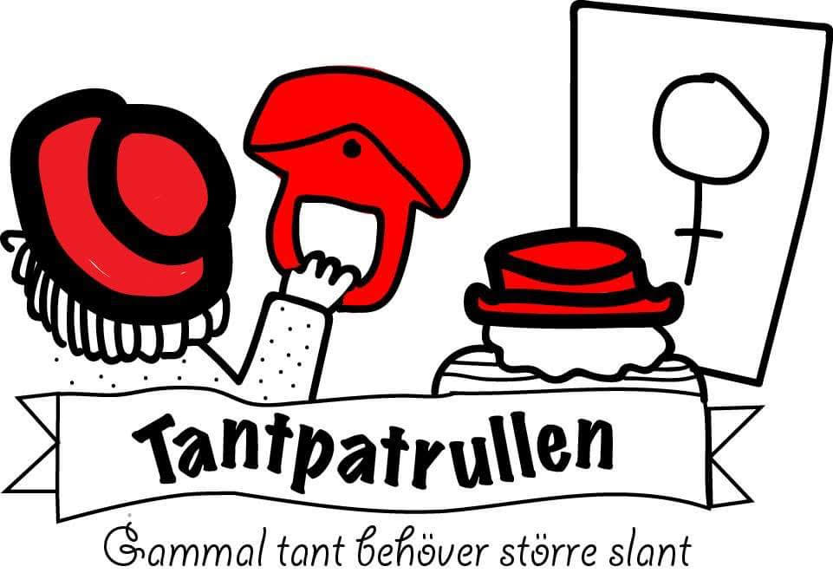

Luciasång
Text Gertie Lux
I nattens mörka stund syns nu en låga
Det är vår Tantpatrull ni ser här tåga
Från vår Luciamö, dömd för att oskuld dö
Brinner nu vår sanna kvinnokraft
Som tanter alltid haft

Tanternas starka ljus lyser i natten
I varje mörklagt hus tänd tantdebatten
Lågan som strålar klar, gör kampen uppenbar
Ger som vanligt varje patriark
Skälvan och fnatten

Se vårt Luciatåg, kolla vår feja
Här strider alla som, ej tänker väja
På en historisk grund sjunger nu varje mund
Att i våra ljus i kvällen
Höjs tantappellen

Långt från vår oskuldstid syns vi här skrida
Se hur vi lyser upp redo att strida
Ja käre patriark tantstark är striden
Själva må er gamla machomark
Tiden är liden

Under stridens stjärna
Mel: Staffan var en stalledräng
Text Gertie Lux

Lyssna på vår Tantpatrull
Här sjunger vi så gärna
Högt för jämlikhetens skull,
Den rätten vill vi värna.
Ingen dager synes än
Men vi sjunger om igen så gärna.

Vi är inte någons dräng,
Det sjunger vi så gärna.
Nej, vi kräver högre peng
Inunder stridens stjärna.
Ingen dager synes än
Men vi sjunger om igen så gärna.

Bort med varje patriark!
Ja,, det vill vi gärna
Tantpatrullen den är stark,
Den tänder rättens stjärna.
Så ska mörkret bli till ljus,
Och det ljuset tänder vi så gärna.

